基于Zynq的PN相关同轴线缆异常检测与定位系统
摘要：针对同轴线缆端点故障及局部弱阻抗异常难以直观观察和定位的问题，设计并实现了一套基于Zynq-7020的单端测量系统。系统由近端DAC输出PN127序列，经电阻式功分器向50 Ω同轴线缆注入激励，近端ADC采集直接耦合与反射返回的叠加信号。采用200 MSPS采样、32帧平均、实测健康参考扣除与定点相关处理，突出异常引起的响应变化；进一步通过直流修正、多局部峰提取、PN伴随响应判断及峰值插值，获得不同极性返回的候选位置。
系统采用处理器与可编程逻辑协同架构，将同步激励、采样、平均和相关计算部署在可编程逻辑中，将参考管理、候选分析、距离换算和触摸交互部署在处理器中。触摸屏提供单次测量、连续测量、停止保持、波形观察、自适应放大及多位置列表，设备支持SD卡独立启动。
实验验收覆盖 82 组测试配置、230 次测量，包括正常线缆、端点开短路、局部串并联阻抗异常及多异常场景。184 次异常测量均完成检出，46 次正常测量未出现误报。按预设质量规则统计，213 个有效定位点的平均绝对误差为 0.0856 m，均方根误差为 0.1095 m，95% 绝对误差分位数为 0.2078 m。19 次多异常测量中的 49 个真实异常均获得一对一匹配结果。综合验收成功 229 次，成功率为 99.57%；一条 34 m 开路记录带有 EDGE* 边界质量标记。实验结果表明，系统在本批线缆、参考与标定条件下具备端点故障和局部阻抗异常的检测、识别与定位能力。
关键词： Zynq；时域反射；PN相关；健康参考；弱阻抗异常；多位置定位

选题说明（重要）
竞赛报名系统中的作品名称为“可重构数字系统与协议分析仪”，该名称为报名阶段填写的方向名称；报名截止后系统字段锁定，团队无法自行修改。团队于2026年10月4日完成选题论证，实际参赛作品为“基于Zynq-7020的PN相关同轴线缆异常检测与定位系统（TDR）”。本报告、源码、RTL/PS设计、仿真、上板数据、视频和演示均对应TDR作品；报名系统名称与实际作品不一致系系统锁定所致。
详细说明见GitHub仓库README及topic_notice.md。如评审需要，请以本报告的实际作品内容为准；团队保留报名截图、选题记录和开发记录备查。

第一部分 作品概述

1.1功能与特性
本作品面向50 Ω同轴线缆及其连接通路，利用阻抗不连续产生的反射判断异常，并根据返回延迟估计其位置。激励和接收均在近端完成，远端无需布置采集设备。测量前，以正常直通和50 Ω终接的通路建立健康参考；测量时，对当前响应与健康参考进行比较，观察端点状态及局部连接变化。
系统能够区分开路样强正返回、短路样强负返回以及较弱的正负返回候选，并通过曲线与位置列表同步显示。针对多处异常，系统从相关结果中提取多个局部峰，按距离排序输出，而主距离显示幅度最大的合格返回。候选分析最多保留8个局部峰，屏幕最多呈现6项，目前已完成四板配置的功能观察与数据验证。
触摸屏支持单次测量、连续测量、停止保持和局部放大。停止后保留最后一次完整结果，恢复正常通路并重新测量后清除旧距离。波形页面可分别观察平均采样、健康参考差分及相关响应，便于从不同层次理解异常特征。设备通过SD卡启动，可直接完成本地测量操作。

1.2应用领域
1.射频同轴线缆与连接器故障排查：检测50 Ω同轴连接通路中的开路、短路和局部阻抗变化，为设备调试及维修提供候选位置。
2.线缆装配质量检查：将装配后的通路与正常健康参考进行比较，观察线缆、接头和转接模块引起的反射变化，辅助筛查连接不良及阻抗失配。
3.传输线与嵌入式测量教学实验：展示开短路反射、弱阻抗变化及多位置返回波形，用于传输线理论、相关处理和Zynq软硬件协同设计实验。现场应用时，需针对具体线型与接线环境重新标定。

1.3主要技术特点
系统采用实测参考扣除与PN相关相结合的处理方式。健康参考描述同一通路中的直接耦合、正常连接及固定背景响应，逐点扣除能够突出配置变化；32帧平均和PN相关则提高与已知激励一致的返回响应的可观察性。
系统通过多局部峰分析保留返回的距离、极性与类型，并结合有限PN序列的伴随响应关系进行筛选。针对正负返回和强弱返回采用对应的距离模型，使候选位置、图形横轴和数字距离具有一致的解释。
高速信号处理与应用控制分别部署在可编程逻辑和处理器中。触摸屏将测量状态、波形与候选列表集成在同一装置上，既能观察整体分布，也能放大局部返回。结果按完整测量统一更新，兼顾连续观察和停止保持。

1.4主要性能指标
项目 | 参数或结果
主控与采集 | Zynq-7020主控板  单路 ADC 物理采样率 200 MSPS，相邻样点间隔 5 ns
激励信号 | PN127，码片速率 50 Mchip/s
数据处理 | 每帧 1024 点，32 帧平均；640 点相关模板，  256 个 64 位有符号 Q16 结果
验收规模 | 82 组测试配置，230 次测量；有效定位点 213 个
异常检出 | 184/184，检出率 100.00%；正常工况误报 0/46
定位误差 | MAE 0.0856 m；RMSE 0.1095 m；P95 绝对误差 0.2078 m
多异常测量 | 19 次测量、49 个真实异常位置，均完成一对一匹配
综合验收 | 229/230 次成功，成功率 99.57%；配置判定 81/82 组通过
注：上述检出率、定位误差和综合验收成功率采用不同统计口径，分母分别为异常试次、有效定位点和全部试次。

1.5主要创新点
- 双沿高速采样：保留同一ADC的rise/fall样点，在100 MHz时钟下实现200 MSPS有效采样。
- 弱反射增强：采用PN127激励、32帧平均、实测健康参考和逐点基线扣除。
- 软硬件协同：PL完成采集与640点相关，PS负责控制、候选筛选和距离换算。
- 多异常检测：支持正负反射识别、多位置定位、SD独立启动及本地可视化。

1.6设计流程
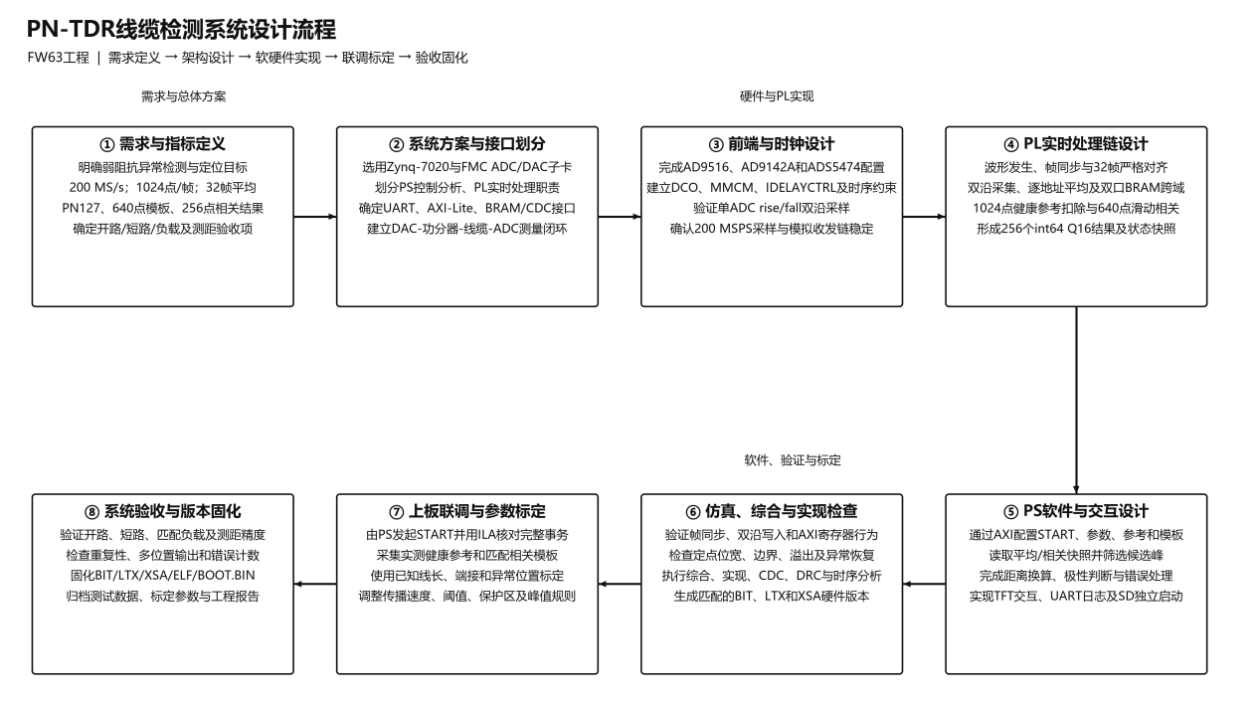
图 1-1 系统设计流程
系统首先根据弱阻抗异常检测与定位需求，确定200 MS/s采样、1024点采集、32帧平均和PN模板相关等指标；随后完成Zynq PS/PL功能划分及ADC/DAC近端测量链路设计。PL实现波形发生、双沿采集、跨时钟域、健康参考逐点扣除和滑动相关，PS完成事务控制、结果分析与人机交互。工程经仿真、时序检查及上板联调后，采集健康通路参考，核对数字PN模板与发送序列的一致性，并利用已知故障完成距离模型和检测阈值标定，最终完成系统验收和版本固化。

第二部分 系统组成及功能说明

2.1整体介绍
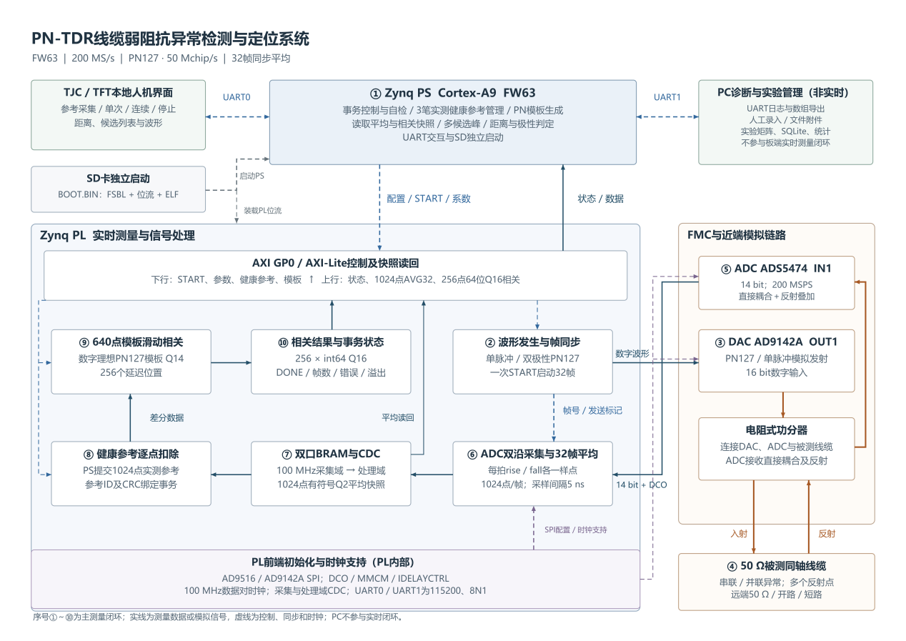
图 2-1 系统总体框图
系统由TJC/TFT本地人机界面、SD卡启动单元、Zynq PS、Zynq PL、FMC ADC/DAC近端模拟链路、电阻式功分器、被测同轴线缆及PC实验管理平台组成。PS负责事务控制、健康参考管理、测量结果读取、多候选峰分析、距离换算和极性判定；PL负责激励生成、同步采集、32帧平均、健康参考扣除及滑动相关等实时处理；ADC/DAC与功分器构成线缆近端收发链路。
一次测量事务按照图中①～⑩运行：PS写入测量参数、健康参考和相关模板并发出START；PL产生PN127或单脉冲激励，DAC将其转换为模拟信号；激励经功分器进入被测线缆，阻抗异常、开路或短路产生反射；ADC采集直接耦合与反射的叠加信号；同一ADC的rise/fall双沿样点按5 ns间隔交织，并完成32帧逐地址平均；平均结果通过双口BRAM跨时钟域传输，依次完成1024点健康参考扣除和640点模板滑动相关，最终形成256个64位Q16相关结果。PS读取结果和状态后完成故障候选筛选与距离计算。
TFT通过UART0向PS下发参考采集、单次测量、连续测量和停止等命令，并显示距离、候选列表及波形。PC通过UART1接收日志和数组数据，用于人工录入、附件归档、SQLite数据管理和统计分析，不参与板端实时测量。SD卡中的BOOT.BIN包含FSBL、PL位流和PS应用，用于系统独立上电启动。

2.2硬件系统介绍

2.2.1 硬件整体介绍
本系统采用以Zynq-7020为核心的模块化硬件结构，主要由Zynq主控板、FMC ADC/DAC子卡、电阻式功分器、50 Ω同轴线缆、阻抗故障模拟板、TFT触摸显示屏以及供电和调试接口组成。其中，Zynq主控板负责测量过程控制与数字信号处理；FMC ADC/DAC子卡完成激励信号的数模转换和线缆返回信号的模数转换；电阻式功分器用于构建近端发射与接收共用的测量链路；故障模拟板用于产生不同程度的串联、并联、开路及短路阻抗异常；TFT触摸屏用于设置测量模式并显示波形、候选位置和故障距离。系统主要硬件组成如图2-2所示。
图 2-2 系统硬件组成
系统的控制与信号处理核心为Zynq-7020。其内部由处理系统PS和可编程逻辑PL两部分组成。PS负责测量参数配置、健康参考管理、测量事务控制、相关结果读取、候选峰筛选、距离换算以及显示通信；PL负责激励波形产生、ADC高速采样、32帧逐地址平均、健康参考扣除和滑动相关等实时处理。PS与PL通过片上AXI总线交换控制命令、运行状态和测量结果。ADC/DAC子卡通过FMC接口与PL连接，接口中包含ADC并行采样数据、数据时钟、DAC并行数据、DAC时钟以及转换器初始化控制信号。
系统采用近端单端收发结构。测量开始后，PL产生PN127序列或单脉冲数字激励，AD9142A将其转换为模拟信号。模拟激励由DAC输出端进入电阻式功分器，一路注入被测同轴线缆，另一路形成近端耦合分量。当激励信号传播到线缆端点或局部阻抗异常位置时产生反射，反射信号沿原线缆返回近端，并经功分器送入ADS5474采集通道。ADC实际采集的是近端直接耦合分量与线缆反射分量的叠加信号。系统以200 MSPS物理采样率工作，在100 MHz数据时钟的上升沿和下降沿分别保留一个样点，从而形成5 ns间隔的有效采样序列。
采集数据进入PL后按帧进行组织，并完成32帧逐地址平均，以减小随机噪声和单次采样波动。处理结果经健康参考逐点扣除和相关计算后形成相关结果，由PS读取并换算为故障候选位置。TFT触摸屏通过UART0与PS通信，用于下发单次测量、连续测量、参考采集和停止等命令，并显示测量波形和距离信息；PC实验管理平台通过UART1接收运行日志和数组数据，用于实验记录、数据归档与统计分析，但不参与板端实时处理。系统程序和PL配置文件存放在SD卡中，可在上电后独立完成启动和运行；JTAG接口主要用于开发阶段的程序下载、在线调试和硬件状态检查。
为便于调试和更换测试工况，功分器、被测线缆及故障模拟板均采用SMA同轴接口连接。不同长度的线缆和不同阻值配置的故障板可以快速组合，用于构建健康直通、端点开路、端点短路、50 Ω匹配以及局部串联、并联阻抗异常等测试条件。系统各硬件模块之间既通过FMC、AXI和UART等数字接口交换控制与数据，又通过SMA同轴接口组成模拟激励与反射采集链路，从而构成完整的线缆异常检测硬件平台。

2.2.2 机械设计介绍
本系统采用模块化连接方式，Zynq主控板、FMC ADC/DAC子卡、TFT显示屏和被测同轴线缆均为现有硬件模块，各模块通过FMC接口、供电线、串行通信线和SMA同轴接口完成连接。系统未设计专用机箱或复杂机械支撑结构，实验时将各模块平稳放置于操作平台，并根据测量链路完成接线。机械结构设计主要集中在电阻式功分器和故障模拟板两类自制模块，以满足同轴线缆快速连接、故障样品更换和重复测量的需要。
电阻式功分器采用小型PCB结构，设置三个SMA接口，分别连接DAC输出端、ADC输入端和被测同轴线缆。三个接口直接安装在PCB边缘，使功分器能够通过标准同轴线缆接入测量链路，无需额外转接端子。功分器体积较小，接线方向明确，便于靠近ADC/DAC子卡布置，从而减少近端连接线长度。其实物连接结构如图2-3所示。
图 2-3电阻式功分器接口与连接
故障模拟板采用双端口直通结构，两个SMA接口分别布置在PCB两端，与被测同轴线缆的连接方向一致。板上设置串联电阻和对地并联电阻安装位置，通过改变元件阻值或安装状态，可以形成正常直通、串联阻抗异常、并联阻抗异常、开路和短路等不同测试样品。测量时，故障板直接串接在两段同轴线缆之间，不需要改变主控板和采集子卡的连接。各故障板外形和接口形式保持一致，便于在相同位置快速替换不同样品，保证不同测试工况具有一致的连接方式。故障板的PCB外形和实物结构如图2-4所示。
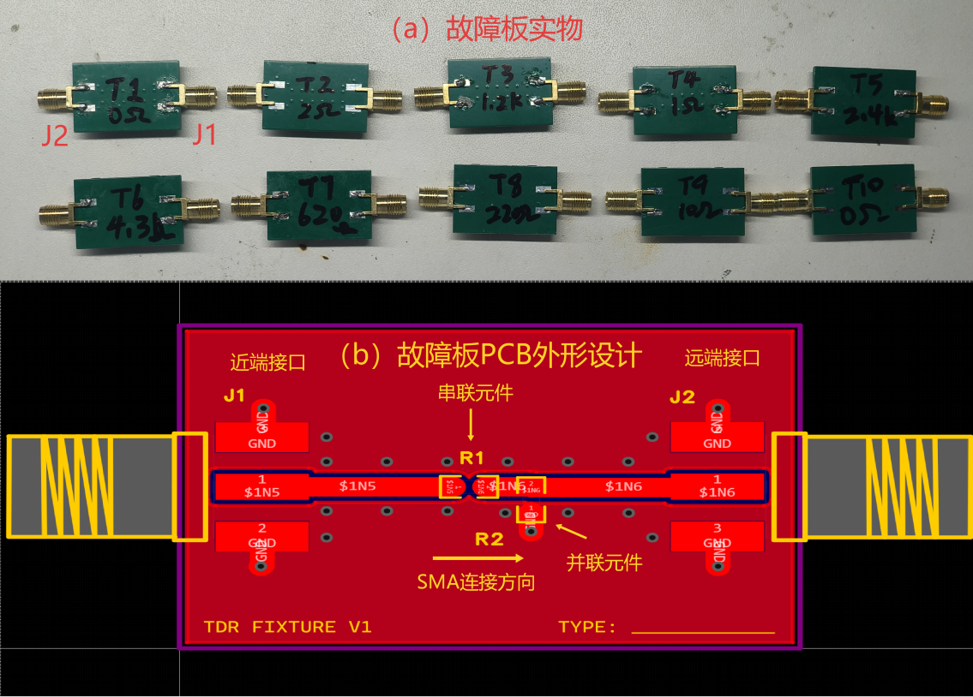
图 2-4故障模拟板实物与PCB结构
总体而言，本系统的机械设计以连接方便和样品易更换为主要目标。功分器采用三端口SMA结构建立近端收发链路，故障板采用双端口SMA直通结构串接于被测线缆中，其余硬件均通过已有接口直接连接，能够满足当前实验测量和重复测试的结构需求。
2.2.3 电路各模块介绍
本系统的电路连接由主控与数字接口、ADC/DAC转换及近端模拟测量通路构成。图2-1已给出系统电气信号流向，图2-3和图2-4分别给出功分器及试件的实物连接。本节进一步说明接口信号及局部电路。AC820主板和FMCADDA-5474-9142子卡采用现有开发平台，团队完成其配置与系统集成，并制作应用功分器和阻抗异常模拟板。
（1）Zynq主控与FMC接口
主控器件为XC7Z020CLG484-2。PS通过片上AXI4-Lite接口连接PL中的测量控制模块，外部高速数据则经FMC接口进入PL。图2-5所示Vivado Block Design反映PS、时钟复位、AXI互连及前端逻辑的连接关系，属于片上逻辑集成图；FMC的实际连接器、电平转换及网络连接见图2-6的厂家原理图。
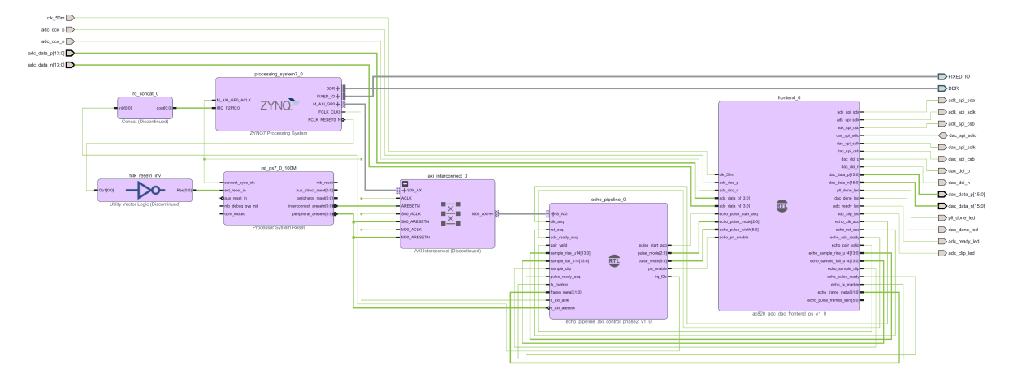
图 2-5 PS/PL测量系统Vivado Block Design
FMC子卡采用HPC连接器。采集通路由通道1的14对LVDS数据及一对DCO输出时钟送入FPGA；发送通路由FPGA输出16对DAC数据及DCI差分接口时钟。低速控制通路包括AD9516的adk_spi_sda、adk_spi_sclk、adk_spi_csb，以及DAC的dac_spi_sdio、dac_spi_sclk、dac_spi_csb。工程约束对高速差分接口设置LVDS_25，对SPI等控制线设置LVCMOS25；其信号方向与FMC图纸、PL顶层端口对应。
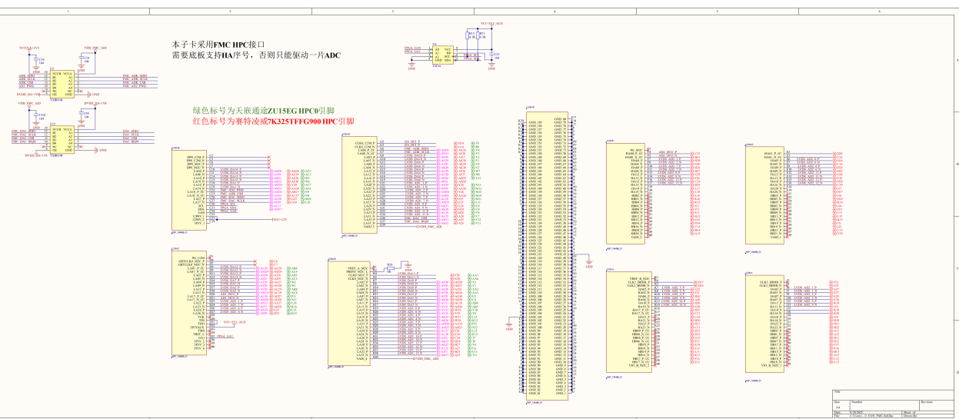
图 2-6 FMC HPC接口及高速数据与配置控制网络
（2）AD9142A高速DAC激励电路
AD9142A接收PL输出的数字激励，测量链路使用DAC OUT1。图2-7中，DAC差分电流输出经子卡既有模拟网络、放大及滤波电路形成SMA输出，随后连接功分器。图中同时保留厂家第二输出通道以呈现完整电路关系，本系统的测量接线使用第一通道。
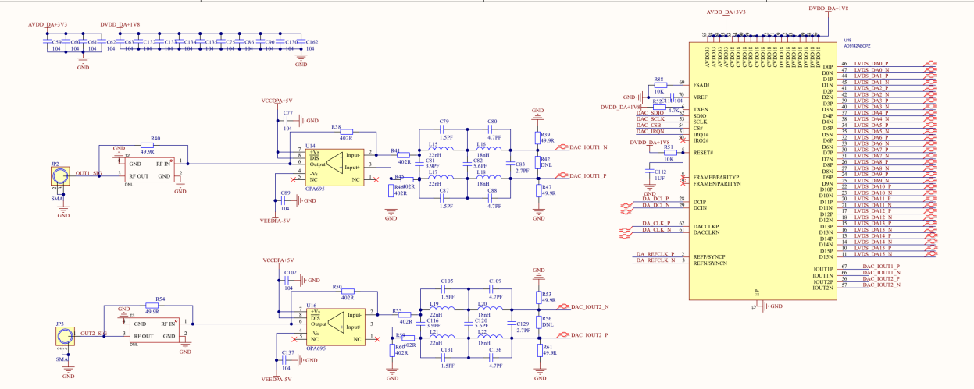
图 2-7 AD9142A及DAC输出模拟调理电路（测量使用OUT1）
数字接口由dac_lvds_tx产生LVDS数据与DCI，PN127的码片速率为50 Mchip/s。dac_init经SPI执行器件启动、PLL和FIFO状态检查，配置表包含8倍插值设置。码片速率、FPGA数字接口时钟与DAC内部转换时钟分属不同层次，激励的有效编码速率由PN发生逻辑确定。上述模拟输出及转换器电路来自厂家子卡，并非本项目重新设计。
（3）ADS5474高速ADC采集电路
ADC IN1经子卡输入调理电路转换为差分模拟信号后接入ADS5474。图2-8给出通道1的输入驱动和14 bit ADC电路，输入端、AIN差分网络、LVDS数据以及DCO输出共同构成模拟到数字的接收链路。系统配置采样率为200 MSPS，DCO接口时钟为100 MHz，PL分别接收上升沿与下降沿样点，每个周期保留两个相邻样点，对应5 ns采样间隔。
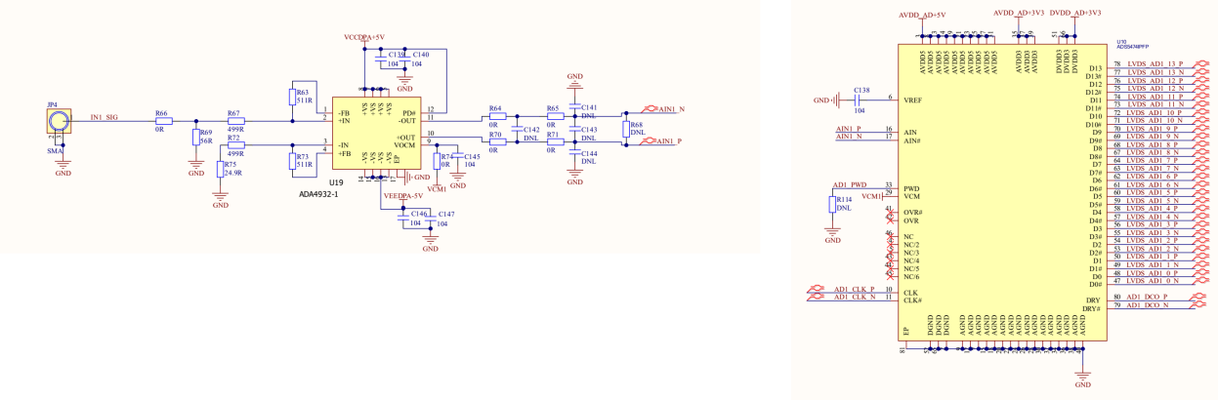
图 2-8 ADC IN1输入调理、ADS5474及LVDS输出电路
ADC实际接收功分器直接耦合分量与线缆反射分量的叠加信号，输入并非已分离的纯反射。接收逻辑同时检测满量程码、数据有效及帧标记，将削顶和帧异常上报，避免异常采集进入有效测量结果。
（4）时钟分配与高速接口
厂家原理图中的时钟分配器型号为AD9516-3，如图2-9所示。其差分输出分别连接ADC采样时钟网络AD_CLK_P/N及DAC参考时钟网络DA_REFCLK_P/N；SPI配置网络由FMC引出。当前dac_init读取ad9516_adc200m_dacref200m.mem配置表，按200 MHz ADC时钟和200 MHz DAC参考配置工作。原理图同时给出了其他时钟输入与通道，未接入本次测量链路的分支不作为本系统有效采集通道描述。
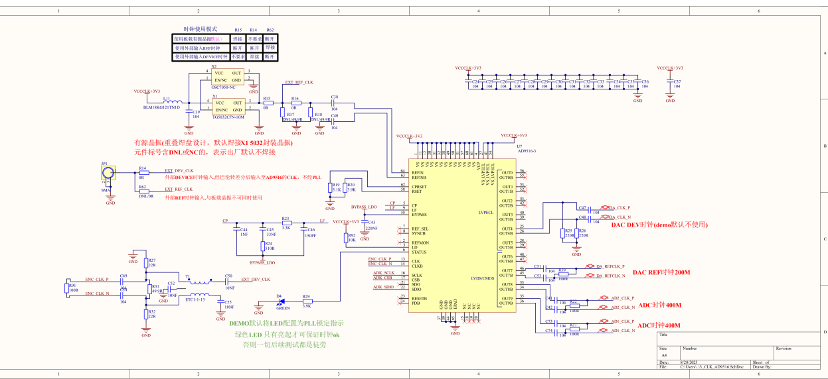
图 2-9 AD9516-3时钟分配与ADC/DAC时钟网络
ADC接收采用源同步DCO与LVDS数据，PL前端通过输入延时、双沿寄存及时钟管理完成接收；PS侧AXI控制时钟与采集时钟属于不同控制域。启动和完成脉冲通过跨域同步传递，平均数据通过双口BRAM转交处理域，使控制握手和数据传输各自满足时钟域边界要求。
（5）TDR近端模拟前端与电阻式功分网络
电阻式三端口功分器的实物及连接见图2-3。三个SMA端口分别连接DAC OUT1、ADC IN1和被测线缆，线缆远端按测试条件接50 Ω负载、开路或短路。电阻网络同时提供激励注入与返回耦合通路，但不具备理想方向耦合器的入射与反射分离能力，因此直接耦合也进入ADC。数字处理通过相同健康通路的实测参考抑制固定背景。现有资料未给出可核验的功分器阻值表及端口隔离测试结果，具体阻值、插损与隔离指标尚待核实，不据此推算性能。
（6）阻抗异常模拟PCB
试件电路见图2-10，PCB及实物见图2-4。J1朝向近端，J2连接后续线缆；R1位于信号通路中，R2连接信号线与地。图中默认元件数值用于电路位置示意，各试件按工况选择贴装值和是否装配，不代表全部试件的实装阻值。串联异常通过增加通路阻抗形成正反射，并联异常通过对地分流降低局部等效阻抗形成负反射。正常参考采用相同位置的正常直通连接，避免将不同连接结构的固定响应混入异常差分。
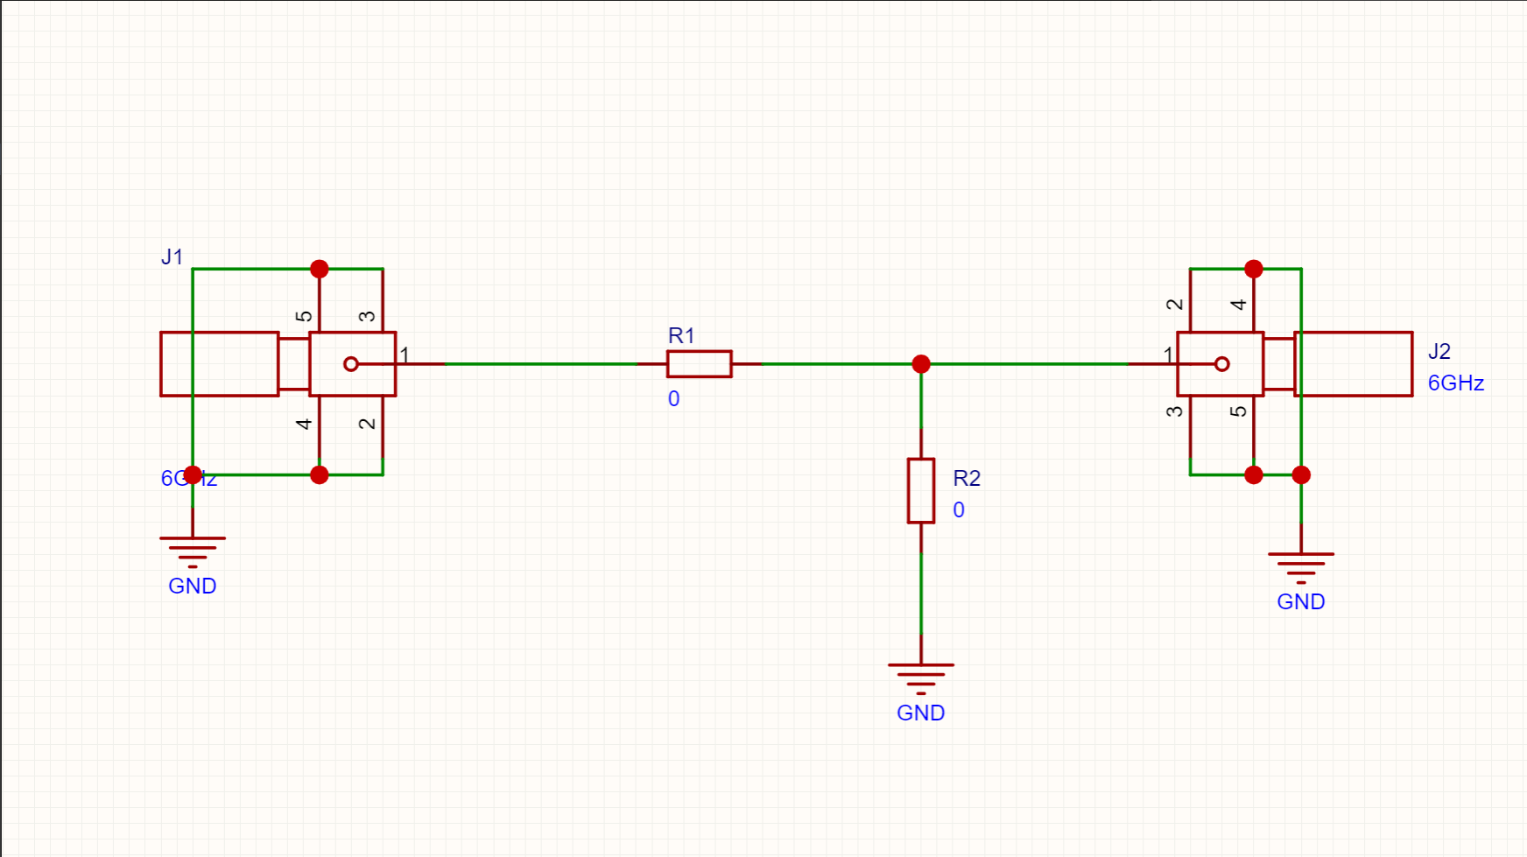
图 2-10 双SMA阻抗异常模拟板及串联R1、并联R2连接
对于两侧均为特征阻抗Z₀的理想匹配传输线，局部集总串联电阻Rₛ和对地并联电阻Rₚ分别产生以下反射系数：
$$Γₛ=Rₛ/(2Z₀+Rₛ)>0，Γₚ=−Z₀/(2Rₚ+Z₀)<0$$
其中Z₀为50 Ω。上述关系说明极性及阻值变化趋势，不代表试件的实测S参数。SMA连接器、PCB焊盘、走线及焊接寄生均会改变实际高频响应，实际检测以对应健康参考和标定结果为准。
（7）UART触摸屏及外围接口
TJC/TFT屏幕连接PS UART0的MIO10/11组，电脑日志串口连接PS UART1的MIO48/49组；两路均配置为115200 bit/s、8N1。板端TX与屏幕RX交叉连接，屏幕TX接板端RX，并共地。MIO编号表示处理器复用引脚，具体排针位置须按AC820底板图纸核对；屏幕电源按已验证接线及铭牌要求供给。SD接口读取启动镜像，JTAG保留给下载与调试；系统正常上电运行由SD启动完成。

2.3软件系统介绍
2.3.1 软件整体介绍
软件采用PL实时处理、PS裸机控制、本地触摸交互与PC事后实验管理相配合的结构。最终应用入口为src/ps/main.c，启动日志标识STAGE63；配套boot.bif组合fsbl_sd_uart1.elf、echo_pn_stage17.bit和echo_pn_stage63.elf，位流名称沿用已验证的PN17硬件，不应按文件编号将其误认为FW63之前的整套软件版本。软件架构及控制、数据关系如图2-11所示。
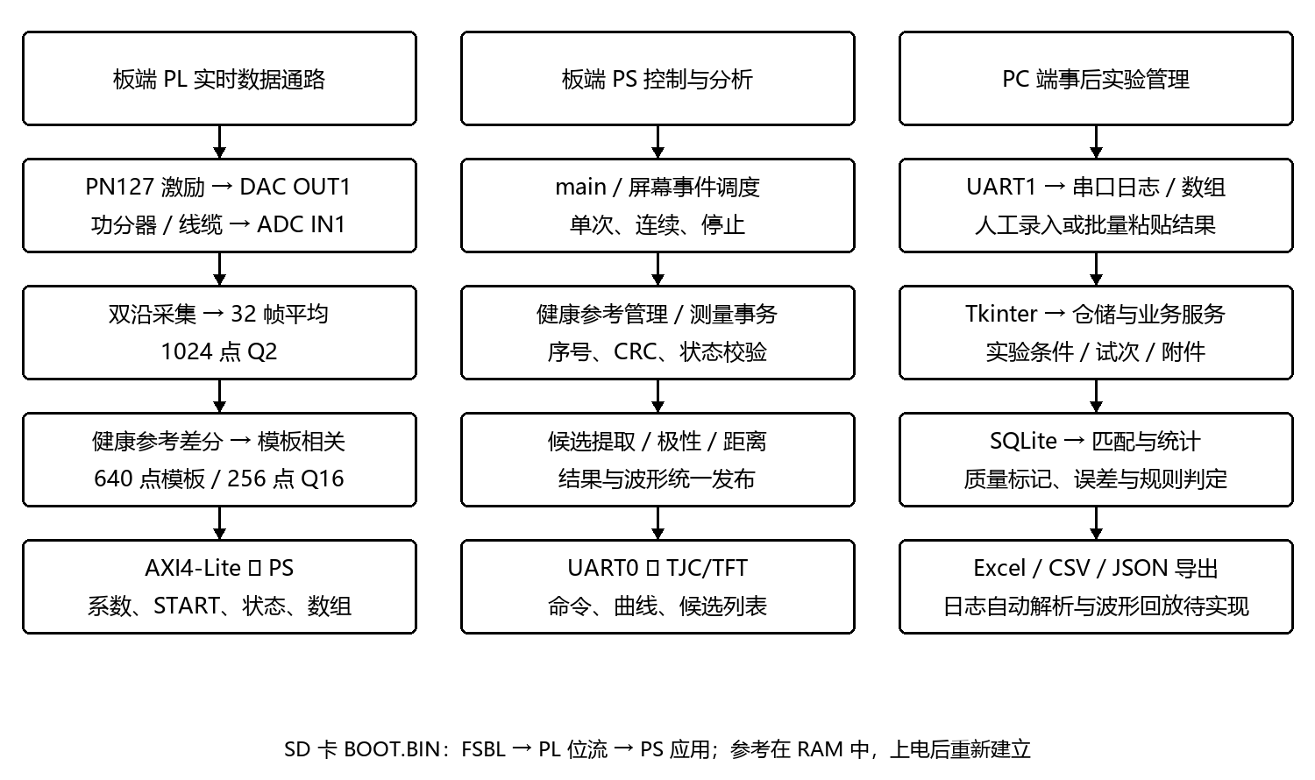
图 2-11 FW63板端实时检测与PC实验管理软件总体架构
PL以同步激励和数据流为主线：PN发生器驱动DAC，ADC接收逻辑保留同一通道的双沿样点，按1024点组织一帧并执行32帧逐地址平均；平均数据扣除1024点健康参考后，与640点Q14模板进行滑动相关，形成256个64位有符号Q16结果。系数装载、START、状态及结果读取均经过AXI4-Lite，不引入未经实现的DMA采集链路。
PS接收操作请求后检查硬件身份、就绪状态和参考条件，通过驱动层提交系数与启动事务；只有确认新事务完成，才读取平均帧和相关数组，执行直流修正、多峰候选提取、极性分类及距离投影。参考编号、CRC与测量序号共同关联测量数据，屏幕显示以完整结果为单位更新。本地UART0承担控制请求与波形上传，UART1提供调试查询、运行日志和缓存数组导出。
PC端TDR Measurement Studio采用Python、Tkinter和SQLite，保存测试板、线缆、参考信息、实验计划、运行及逐次测量记录，并完成多异常匹配、统计图表与Excel/CSV/JSON导出。板端实时测量不依赖PC；当前平台通过人工录入或批量粘贴接收结构化结果，将串口原始日志及截图作为附件关联。自动解析PN_RESULT/CORR/Q16日志和完整256点Q16波形回放尚未实现，不能将日志附件保存等同于自动采集与回放。
系统从FAT32卡根目录BOOT.BIN独立启动，由首次启动加载程序FSBL完成启动阶段配置并加载配套PL位流与PS应用；main完成串口、计时及参考状态初始化后进入轮询调度。健康参考保存在RAM中，不随启动镜像永久保存，断电重启后需要重新建立；改变正常通路结构后同样应重新确认参考条件。
2.3.2 软件各模块介绍
板端从主程序事件调度进入测量业务，再调用AXI驱动与PL数据通路，结果由分析及显示模块发布。以下给出关键模块的真实源文件、输入输出及执行步骤，关键流程集中展示于图2-12至图2-16。
（1）PL激励与高速采集模块
ac820_adc_dac_frontend_ps.sv集成外设初始化、DAC发送、ADC接收及同步激励；sync_pulse_engine.sv根据requested_pn、requested_mode、single_request等输入产生激励与帧信息。PN状态从7'h7f开始，反馈由pn_state[6]与pn_state[5]异或形成，码片在100 MHz发生时钟下保持两个周期，得到PN127、50 Mchip/s激励。输出source_sample经DAC发送逻辑形成模拟输出，tx_marker和frame_meta用于标记采集窗口。
ADC接收的关键输出为sample_rise_u14、sample_fall_u14、pair_valid及sample_clip。两个14 bit样点代表同一ADC的相邻采样时刻。最终echo_pipeline_axi_control_phase2实例化pulse_pair_echo_pipeline，再调用frame_average_pair_bram，分别保留rise/fall数据；未使用旧adc_pair_echo_pipeline中的先求两点均值通路。启动脉冲先使累加器进入采集状态，再延迟发出pulse_start_acq，保证激励与帧采集顺序一致。
（2）PL帧平均、参考扣除与相关模块
frame_average_pair_bram接收样点、tx_marker及frame_meta，对帧编号、边界和有效样点进行检查，分别对512个rise地址和512个fall地址累计32帧，输出rise_wr_data_q2、fall_wr_data_q2。avg_frame_pair_dc_bram以双口BRAM保存结果，处理域通过1024个顺序地址读取交织后的平均帧。削顶、平均溢出及帧错误均保留状态，不能仅依赖完成脉冲判断数据有效。
processing_chain.sv依次调度baseline_sub.sv与corr_mac.sv。baseline_sub的输入measurement_q2和baseline_q2均为16位有符号Q2数，先符号扩展再输出17位difference_q2；corr_mac接收差分帧及16位template_wr_data_q14，对每个lag累加640个乘积，写入256个result_q16。运算使用流水乘积及48位累加器，结果以64位接口保存，并输出overflow_count。Q2与Q14相乘形成Q16尺度，PS读取时保持该定点含义。
$$d[n]=\bar{x}[n]−b[n],$$
$$R[k]=\sum_{j=0}^{639}{d}[k+j]⋅t[j], k=0,…,255$$
相关模板和健康参考采用影子区装载与提交机制，处理链空闲时才允许切换有效系数。采集完成脉冲跨域后启动运算，结果写入结束才报告整笔事务完成。
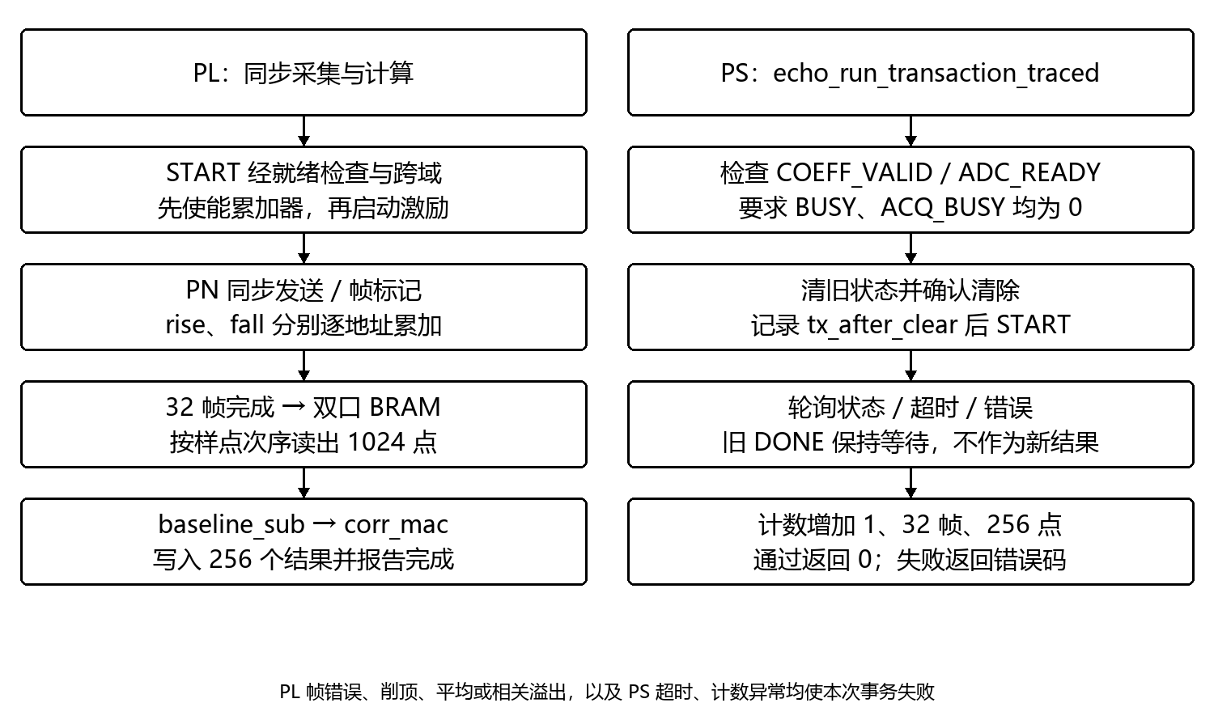
图 2-12 PL同步处理与PS新测量事务校验流程
（3）PS测量事务与AXI驱动模块
main.c中的capture_one_auto_locate()检查硬件版本、能力、采样参数及PN种子和幅度，调用echo_pn_make_template()生成640点模板，并通过echo_load_baseline()、echo_load_template()、echo_commit_coefficients()装载与提交。输入包括diagnostic_waveform、有效健康参考及硬件状态；输出为average_ref_q2[1024]、correlation_q16[256]和更新后的measurement_seq。请求失败时清除数组可用状态，防止旧缓存被再次发布。
echo_pl.c提供寄存器级驱动，echo_mmio_zynq.c封装32位存储映射访问。驱动核对系数长度、装载计数及CRC，结果读取经选择地址和数据寄存器完成；64位相关值通过接口的高低字机制组合。读数组前后核对事务状态与计数，避免读到跨事务混合数据。寄存器符号定义集中在echo_pl_regs.h，业务层使用接口函数组织操作。
echo_transaction.c中的echo_run_transaction_traced(timeout_ms, now_ms, trace)先检查COEFF_VALID、ADC_READY及空闲条件，清除旧DONE/START状态并确认清除，再记录tx_after_clear、发出START。轮询只接受事务计数较启动前恰好增加1的完成，并要求32帧和256个结果。旧DONE且计数未变化时继续等待；超时、启动拒绝、削顶、帧错、溢出或计数异常均返回错误码。trace记录入口、清除后与完成时计数，用于复核新采集是否真正发生。
（4）健康参考建立、校准与管理模块
健康参考由main.c的capture_healthy_baseline()与echo_healthy_baseline.c共同管理，输入为正常通路下三笔独立新事务产生的raw_q2[1024]及sequence，每笔本身已完成32帧平均。函数调用echo_reference_guard_evaluate()检查冻结Normal配置，要求三笔matched_mask存在共同profile，再由echo_healthy_baseline_add_frame()累计不同序号的结果，防止重复缓存进入参考。
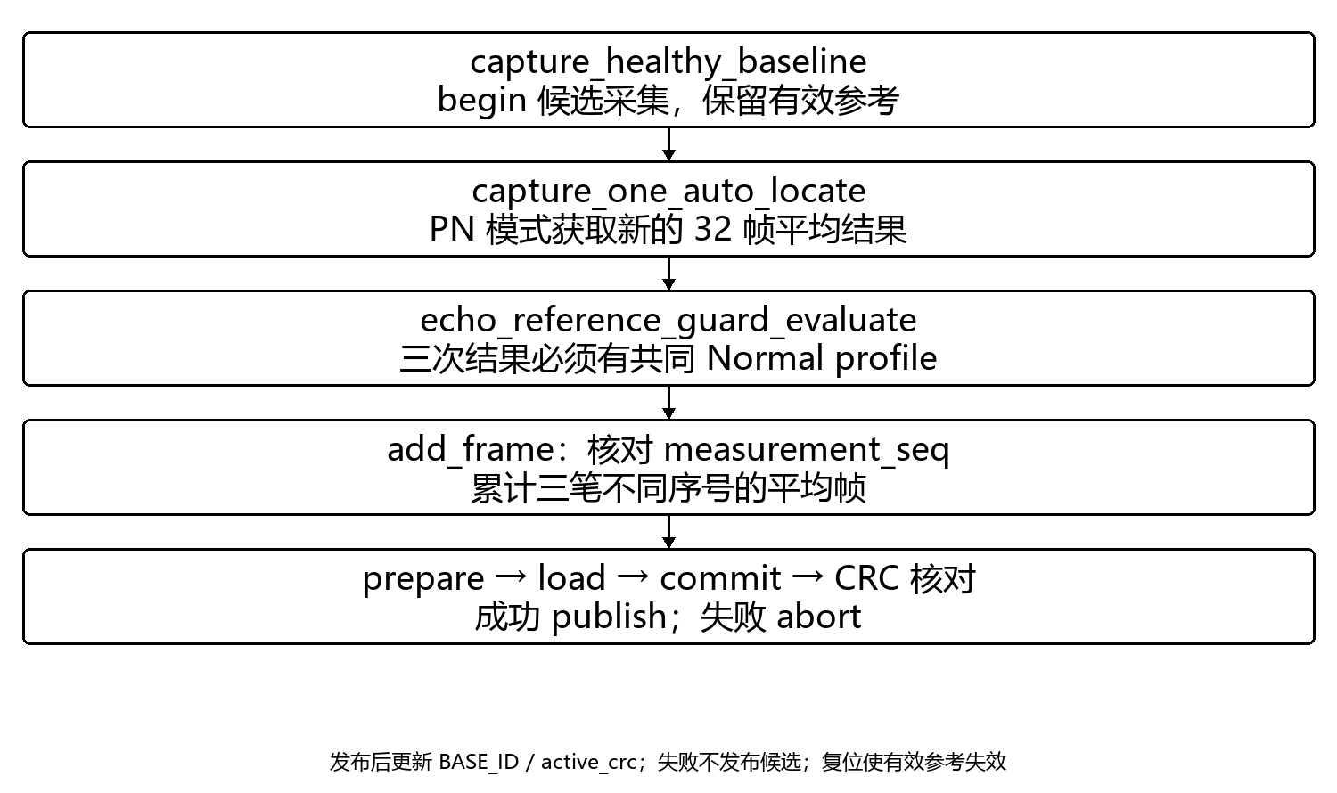
图 2-13 健康参考候选采集、守卫校验与有效参考发布流程
echo_healthy_baseline_prepare()将三笔数据逐点求均值并计算CRC32，形成candidate_q2与candidate_crc；候选装载到PL并提交，读回CRC一致后才由echo_healthy_baseline_publish()更新active_q2、active_crc、generation及active_valid。失败调用abort，只撤销候选状态，保留既有有效参考。BASE_ID和CRC随测量记录输出，复位则明确使参考失效。
参考采集与距离标定承担不同作用。前者消除当前正常通路背景，后者把相关延迟映射为名义距离；FW63的距离参数冻结在unified2_model_data.h中，按普通正、普通负、强正和强负返回分别选用。运行时建立健康参考并不自动重新拟合这四组参数，改变线型或前端条件后需重新验证标定适用性。
（5）候选峰提取、极性判断和距离计算模块
main.c先计算平均帧与健康参考前128点之差的和delta。multireturn_candidate1.c中的multi1_evaluate(corr, count, dc, out)接收256点Q16相关结果及dc=delta，以整数表达式128×corr[k]−dc×65536进行直流修正，避免提前除法带来的舍入差异。局部峰按绝对值比较，要求高于固定门限并与已选峰相隔至少4点；每轮选择最强未抑制峰，最多保留8项，再按lag排序，额外峰用overflow表示。
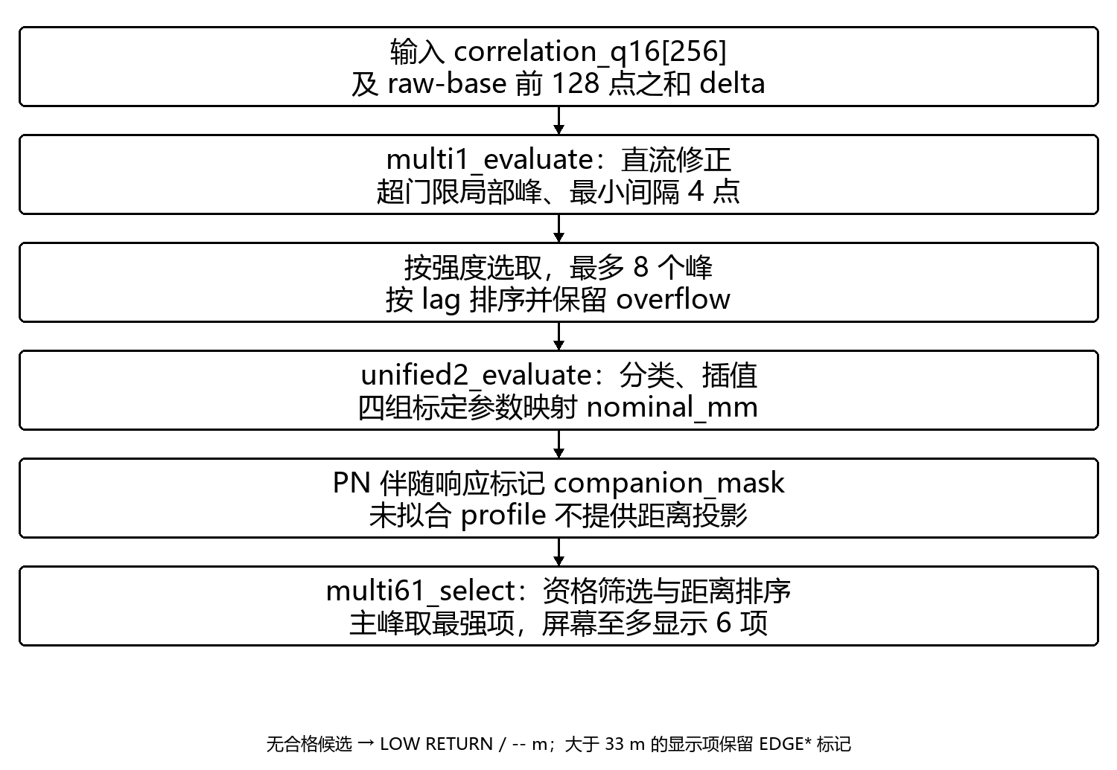
图 2-14 直流修正、多峰筛选、距离投影及显示候选选择流程
unified_candidate2.c中的unified2_evaluate()调用上述多峰核，依据峰值强度、符号及其他峰相对强度判别UNIFIED2_POSITIVE、UNIFIED2_NEGATIVE、UNIFIED2_OPEN_LIKE、UNIFIED2_SHORT_LIKE或UNIFIED2_AMBIGUOUS。对每个峰读取左右相邻点，执行三点抛物线插值，仅在偏移绝对值不超过0.5点时采用插值值。随后按返回类别选择冻结的a和k₀，将fractional_lag映射为nominal_mm；未匹配有效profile时不输出距离投影。
$$δ=\frac{y_{−1}−y_{+1}}{2\left(y_{−1}−2y_{0}+y_{+1}\right)},$$
$$L_{mm}=a⋅\left(fractionallag−k_{0}\right)$$
算法还根据unified2_pn_ratio中的有限PN伴随响应关系，比较较强峰所预测的幅度、极性与容差，设置companion_mask。echo_multi61.c的multi61_select()排除不可投影及伴随项，将合格候选按nominal_mm排序，primary取绝对幅度最大的项。软件保留最多8项，屏幕列表最多6项，more提示其余数量。显示观察窗可到35 m，大于33 m的显示项保留EDGE*，不据此扩展已标定范围；无合格候选时输出LOW RETURN和“-- m”。
（6）触摸屏通信、连续测量及停止模块
tdr_hmi_protocol.c中的tdr_hmi_parser_feed(parser, byte, now_ms, event)按串口字节推进解析器，输出触摸请求、PAGE、READY及ACK等事件；main.c的process_hmi_event()按页面及当前操作状态进行调度。echo_hmi_wave.c负责波形构建，echo_multi61.c的multi61_build_plot()输入raw、base、corr与zoom等参数，输出距离窗、像素数组及候选视图。原始平均和相关数组仍用于运算，显示像素单独进行幅度缩放及坐标映射。
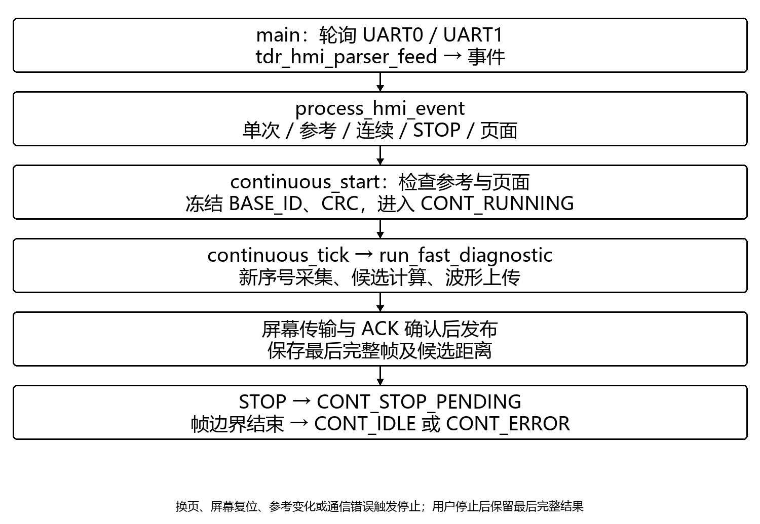
图 2-15 UART事件调度、连续测量与停止保持流程
波形上传使用屏幕透传握手，核对READY/DONE及后续命令ACK，并检查页面代次，防止换页后向旧控件继续写入。逻辑像素按距离递增构造，上传前按当前控件插点方向倒序复制。只有采集、候选计算及画面传输确认均成功，才发布同一序号的曲线和距离。
continuous_start()只在MEASURE页同步空闲、参考有效且硬件能力满足时启动，冻结continuous_base_id、continuous_base_crc并进入CONT_RUNNING。continuous_tick()重复调用run_fast_diagnostic()，通过fast_saved_seq、参考编号与CRC检查新完整结果。STOP进入CONT_STOP_PENDING，待当前操作结束后由continuous_finish_stop()转入CONT_IDLE；错误停止进入CONT_ERROR。用户停止保留最后完整帧；换页、屏幕复位、参考变化和通信错误触发对应停止路径。
（7）PC结果录入、管理及统计分析模块
PC源码位于src/pc/tdr_measurement_studio.zip。tdr_studio/ui/app.py中的TDRApp组织界面，repositories封装资产、计划、运行与试次，services负责匹配、统计、附件及导出，database.py与schema.sql管理SQLite事务及数据结构。配置、运行、试次分别以config_id、run_id、trial_id关联，真实异常保存true_distance_m及expected_polarity，检测候选保存measured_distance_m、极性及quality_flag，既保留真值又保留原始测量结果。
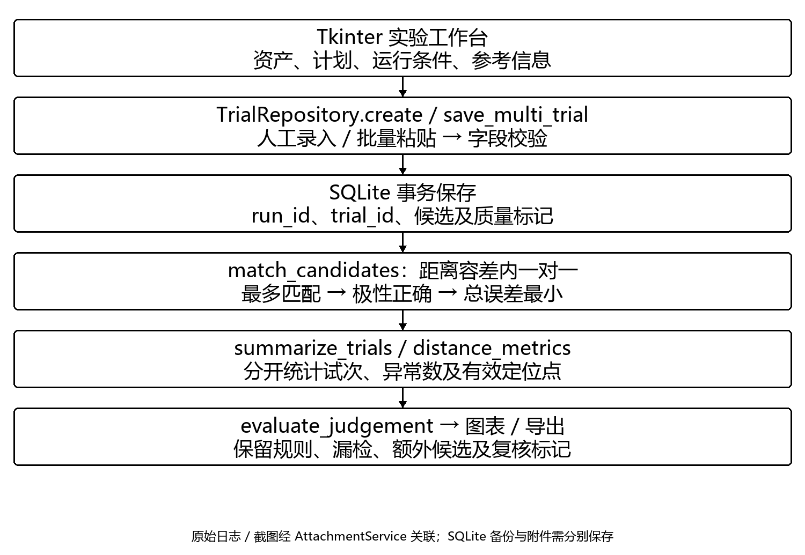
图 2-16 PC试次录入、SQLite存储、多异常匹配与统计流程
TrialRepository.create()保存普通试次，save_multi_trial()输入run_id、trial_index、candidates、quality_flag等信息，校验试次编号和候选字段后保存多异常记录。手工录入与批量粘贴共用业务校验；检出记录必须给出有效距离，未检出及正常工况的距离按空值处理。AttachmentService关联日志或截图并计算SHA-256，数据库备份与附件文件需分别保留，不能把单一数据库备份视为完整附件归档。
services/matching.py的match_candidates(expected, candidates, default_tolerance_m)仅允许距离容差内的一对一匹配，依次优先最大匹配数、最多极性正确数及最小总绝对误差；极性错误单独计数，不直接阻断位置匹配。候选不超过15项时采用缓存动态规划，存在同分最优方案时标记ambiguous；更多候选进入确定性贪心分支。输出包括assignments、missed_expected_ids及extra_candidate_ids，用于区分漏检与额外候选。
services/statistics.py的summarize_trials()与distance_metrics()按工况及质量规则计算检出、误报、极性和定位误差，services/judgement.py的evaluate_judgement()根据样本量和阈值给出判定及依据。统计分别使用试次数、真实异常数与有效定位点数，保留拒判、边界及溢出等质量标记。export_service.py提供Excel、CSV和JSON导出，便于复算及追溯；平台当前不自动把UART原始数组转为测量记录，也不提供完整Q16波形回放。

第三部分 完成情况及性能参数
3.1 整体介绍
本项目完成了一套基于Zynq-7020的线缆弱阻抗异常检测与定位实验系统。系统由Zynq主控板、FMC ADC/DAC转换子卡、电阻式功分器、同轴线缆、故障模拟板和触摸显示屏组成，配套开发了板载测量程序和PC端实验管理平台。硬件采用模块化连接方式，通过FMC接口完成主控板与转换子卡之间的数字信号传输，通过SMA接口连接激励输出、反射接收与被测线缆。
系统已经实现从激励发送、反射采集、数据处理到结果显示的完整测量流程。测量时，PS启动一次事务，PL产生激励信号并同步接收ADC数据，完成32帧平均、基线扣除及相关计算；PS读取结果后进行候选提取、距离换算和状态判断，将测量曲线及异常位置显示在触摸屏上。实验结果可进一步录入PC端平台，用于重复测量统计、多异常位置匹配和测试报告整理。
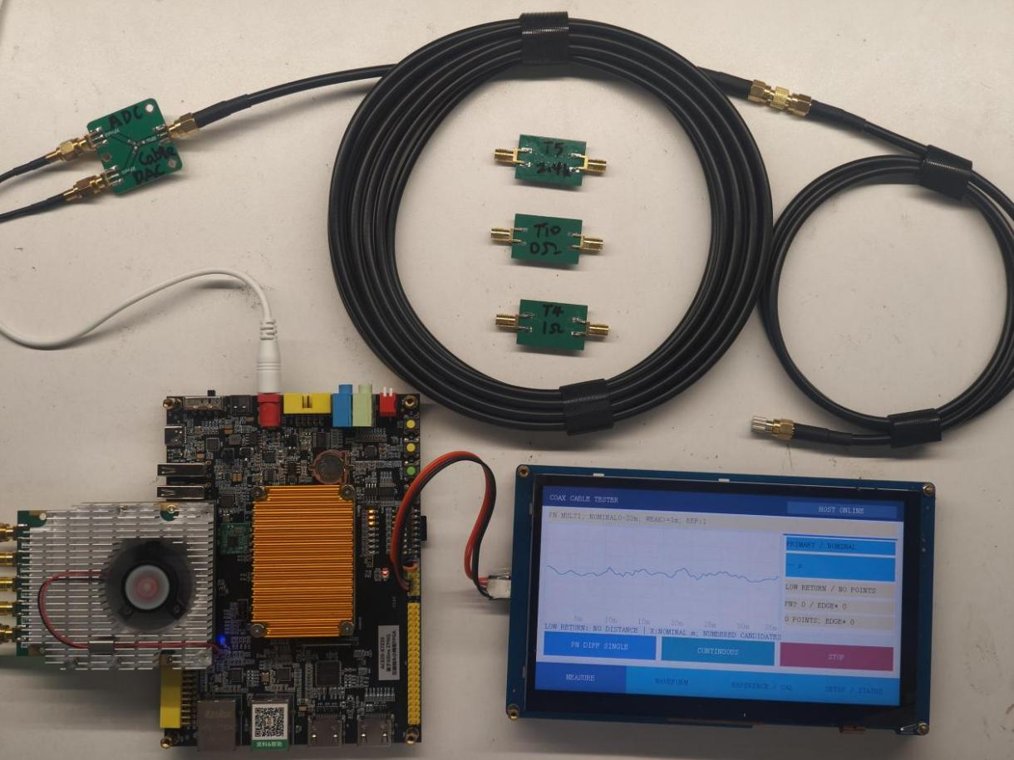
图 3-1 系统整体正面图
图 3-2系统整体斜45°图
3.2 工程成果
本项目形成的工程成果包括硬件装配与测试夹具、PS/PL测量链路、板载触摸屏界面以及PC端实验管理软件。其中，主控板和ADC/DAC子卡采用现有开发平台；项目主要完成了测量链路集成、功分器与故障模拟板的制作应用、可编程逻辑与嵌入式程序开发，以及实验数据管理和分析功能。
3.2.1 机械成果
系统采用开发板、FMC ADC/DAC 子板、同轴线缆和 SMA 连接件组成实验装置。功分器和故障测试板采用便于串接、拆换的结构，测试时按指定位置接入线缆。
功分器采用三端口结构，分别连接DAC、ADC和被测线缆。故障模拟板采用双SMA接口，可直接串接于两段同轴线缆之间。更换不同阻值的故障板或调整其在线缆中的位置，即可构造不同强度、不同距离的阻抗异常，无需反复剪接线缆。
图 3-3电阻式功分器接口与连接
图 3-4故障模拟版实物图
3.2.2 电路成果
系统已完成Zynq主控板、FMC ADC/DAC子卡及近端模拟测量链路的连接与联调。DAC输出激励经电阻式功分器注入被测线缆，线缆中的阻抗不连续位置产生反射。ADC在近端接收直达耦合分量与反射分量的叠加信号，随后由PL完成数字接收和实时处理。
ADC按200 MSPS配置运行。PL利用100 MHz数据时钟的上升沿与下降沿接收同一ADC的相邻样点，并按时间顺序保留两个样点，使算法采样间隔为5 ns。采集数据按照每帧1024点组织，对同步对齐的32帧进行平均，再进入基线扣除和滑动相关处理。PS通过AXI接口配置参数、启动测量、读取状态及相关结果。
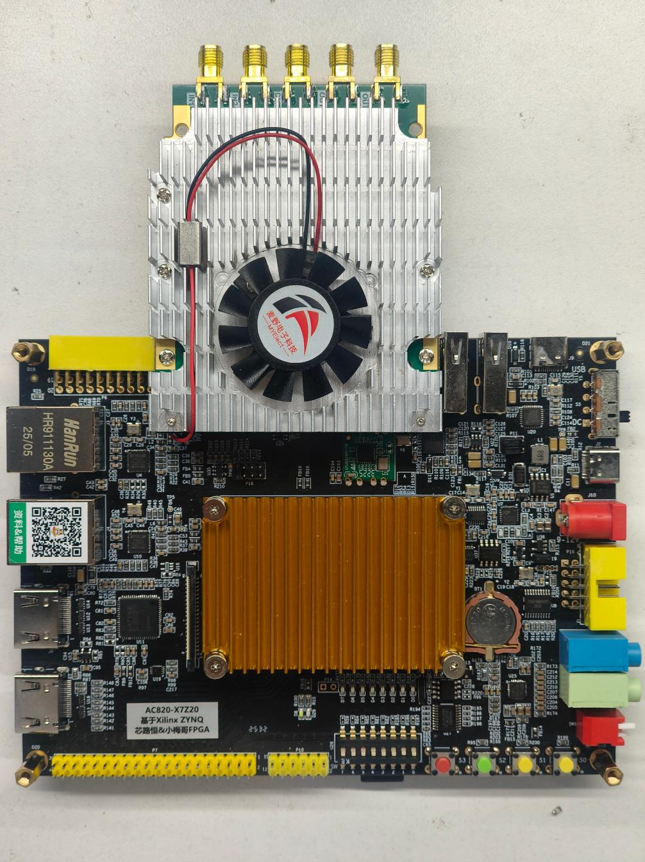
图 3-5 Zynq-7020与ADC\DAC连接图
故障模拟板采用串联电阻和并联对地电阻构造阻抗异常。已登记并用于本批次测试的板件包括1 Ω、2 Ω、4.3 Ω和10 Ω串联板，以及220 Ω、620 Ω、1.2 kΩ和2.4 kΩ并联板。各板通过SMA接口接入同轴线缆，用于比较不同反射强度下的检出与定位结果。
图 3-6 故障模拟板实物图
当前采集与运算配置如下。
项目 | 当前实现参数 | 作用
主控平台 | Zynq-7020 | PS-控制与分析，PL-采集与运算
ADC / DAC | ADS5474 / AD9142A | 模拟信号采集与激励输出
ADC量化位宽 | 14 bit | 原始采样数据量化
ADC采样率 | 200 MSPS | 相邻采样点间隔5 ns
数据接口时钟 | 100 MHz，双沿接收 | 每周期接收两个相邻样点
每帧采样长度 | 1024点 | 单帧采集窗口
平均帧数 | 32帧 | 降低非相关随机噪声影响
PN激励配置 | PN127，50 Mchip/s | 编码激励与相关检测
相关模板长度 | 640点 | 滑动相关运算
相关结果长度 | 256点 | 提供不同延迟位置的相关值
结果格式 | 有符号64位，16位小数 | 定点结果保存及PS读取
表中列出的是当前工程配置；采样率、量化位宽和相关长度等参数，与后文通过实测得到的定位误差分别列示。
3.2.3 软件成果
板载软件已经实现测量事务控制、健康参考管理、相关结果读取、候选提取、距离计算和触摸屏显示。触摸屏提供单次测量、连续测量和停止保持等操作，可显示测量曲线、主要异常距离、多异常候选列表及参考状态。测量结果中的边界项或可疑项保留相应标记，便于操作人员复核。
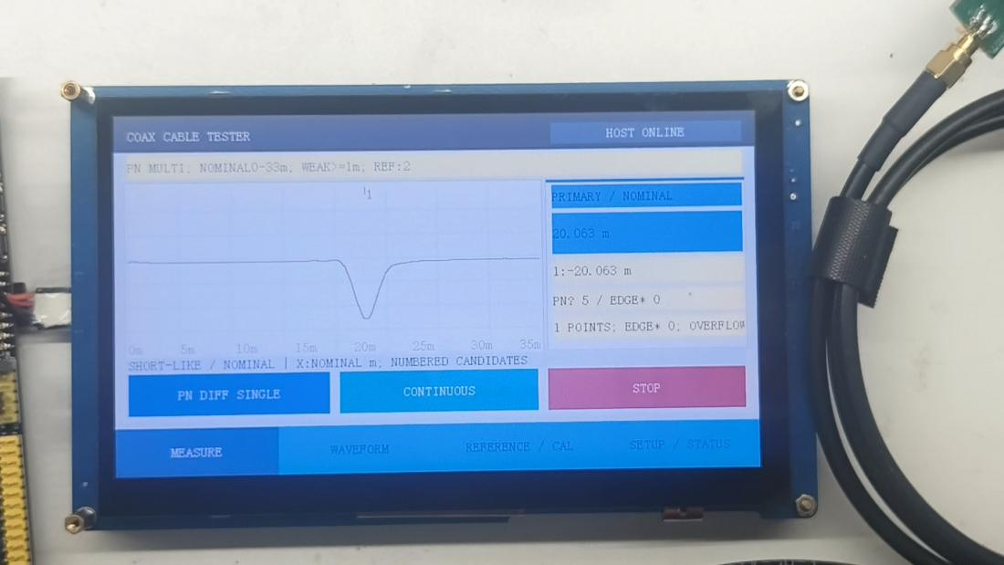
图 3-7 TJC屏幕界面
PC端完成了TDR Measurement Studio实验管理平台，采用本地桌面界面和SQLite数据库。PC 端实验管理平台用于登记测试板、线缆、参考条件和测量记录，并按批次、异常类型及测试位置汇总检出与定位结果。平台支持重复定位、误差分布、不同测试板性能及多异常匹配等图形展示，测量记录保存在本地数据库中，统计图可导出用于实验复核。Zynq 端负责实际测量与结果输出，PC 平台承担实验记录和分析管理。
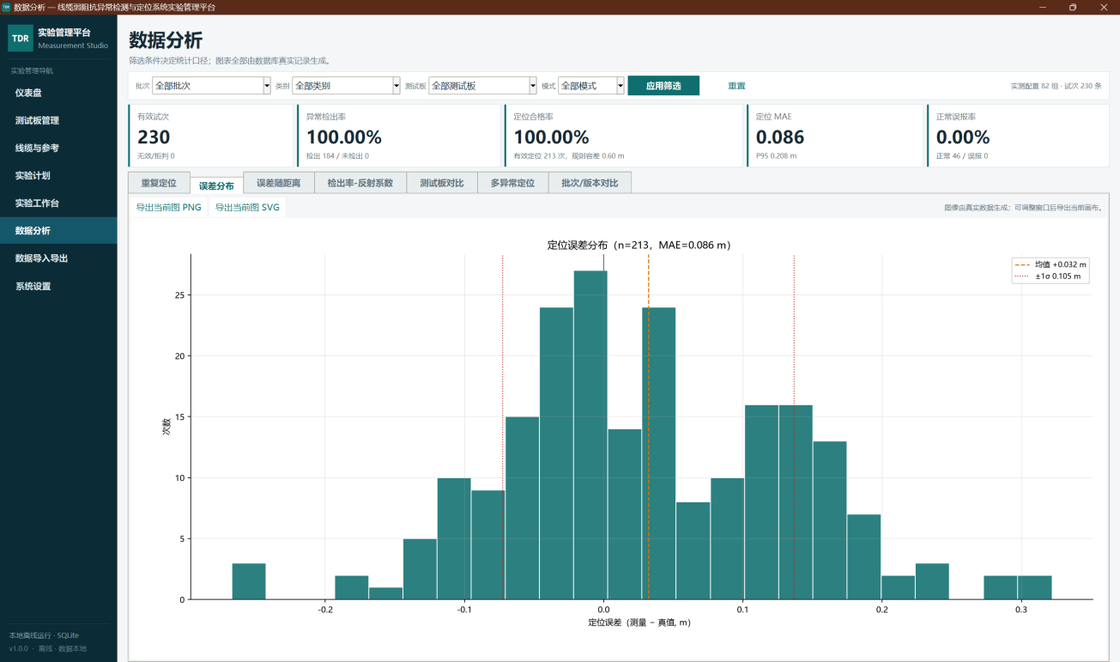
图 3-8 实验管理平台
该图展示平台导航、数据筛选、总体统计和分析图。具体误差分布及多异常结果使用后文独立统计图展示。当前PC平台主要承担测量结果录入、管理和统计分析。UART日志自动解析及256点Q16波形回放尚未完成，原始日志可作为附件保存。

3.3 特性成果

3.3.1测试数据规模与评价方法
本次性能评价基于 FW63-PROD-20261102 批次的测量记录。统计范围为 82 组实测配置、230 次测量，其中正常测量 46 次、单异常测量 165 次、多异常测量 19 次。测量试次用于计算检出率和误报率；有效定位点用于计算距离误差。多异常测量的一次事务可以对应多个真实异常位置，因此两类数量分别统计。
测量类型 | 测试次数 | 有效定位点数 | 主要评价内容
正常测量 | 46 | —— | 正常判定与误报
单异常测量 | 165 | 164 | 异常检出、极性、定位和质量状态
多异常测量 | 19 | 49 | 多位置匹配、极性和定位
合计 | 230 | 213 | 总体测量与定位误差
165 次单异常测量均记录为检出。其中 PB15 为 34 m 开路测试，测量距离 33.993 m、距离误差 −0.007 m，但带有 EDGE* 边界质量标记。按本批预设的 `edge_as_valid=false` 规则，该记录不计入有效定位误差统计。单异常有效定位点因此为 164 个；19 次多异常测量形成 49 个有效匹配点，合计 213 个有效定位点。
定位误差定义为：
$$e_{i}=d_{测量,i}−d_{真实,i}$$
平均绝对误差和均方根误差分别为：
$$MAE=\frac{1}{N}\sum_{i=1}^{N}{|}e_{i}|$$
$$RMSE=\sqrt{\frac{1}{N}\sum_{i=1}^{N}{e_{i}^{2}}}$$
P95采用绝对误差的95%分位数，按线性插值计算。当前定位合格规则为绝对误差不超过0.60 m；该数值属于验收容差，与实测误差分别报告。

3.3.2异常检出与正常误报
按全部已保存记录统计，184 次异常测量均记录为检出，其中单异常测量 165 次、多异常测量 19 次。异常检出率为
$$η_{检出}=\frac{184}{184}×100\%=100.00\%$$
46 次正常测量均判定为正常，正常误报率为 0/46。按预期极性核对，165 个单异常检出结果与 49 个多异常匹配候选均与登记极性一致。极性核对包含带 EDGE* 标记的 PB15，因而不以 213 个有效定位点作为极性统计分母。
34 m 端点测试中，PB16 短路记录为检出，测量距离 33.904 m，误差 −0.096 m，质量状态正常。PB15 开路记录虽有较小距离误差，仍受 EDGE* 规则约束。异常检出与综合验收据此分别评价。
测试对象 | 异常结构 | 检出数/试次数 | 检出率 | 有效定位MAE/m
OPEN | 末端开路 | 16/16 | 100.00% | 0.0227
SHORT | 末端短路 | 16/16 | 100.00% | 0.0204
T2 | 2 Ω串联 | 33/33 | 100.00% | 0.0815
T3 | 1.2 kΩ并联 | 22/22 | 100.00% | 0.1162
T4 | 1 Ω串联 | 9/9 | 100.00% | 0.1642
T5 | 2.4 kΩ并联 | 9/9 | 100.00% | 0.2373
T6 | 4.3 Ω串联 | 21/21 | 100.00% | 0.0630
T7 | 620 Ω并联 | 21/21 | 100.00% | 0.1194
T8 | 220 Ω并联 | 9/9 | 100.00% | 0.0703
T9 | 10 Ω串联 | 9/9 | 100.00% | 0.0218
注：OPEN 的定位 MAE 根据 15 个有效定位点计算，SHORT 根据 16 个有效定位点计算。各测试板的测试位置和重复次数不同。
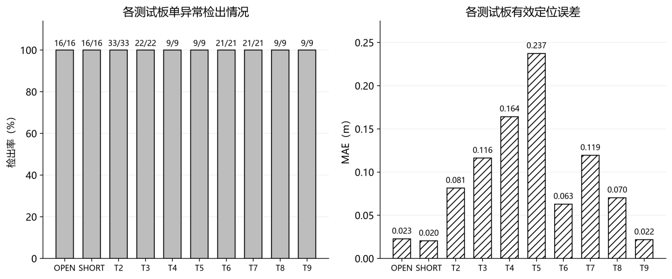
图 3-9 各测试版检出率与MAE

3.3.3定位误差
对 213 个有效定位点逐点计算，平均绝对误差为 0.08560 m，均方根误差为 0.10947 m，P95 绝对误差为 0.20780 m，最大绝对误差为 0.322 m。平均有符号误差为 +0.03206 m，表明本批测量结果的平均偏差约为 +3.21 cm。
指标 | 单异常定位点 | 多异常匹配点 | 合并统计
样本数 | 164 | 49 | 213
MAE/m | 0.08649 | 0.08259 | 0.08560
RMSE/m | 0.11159 | 0.10205 | 0.10947
P95绝对误差/m | 0.22485 | 0.18660 | 0.20780
最大绝对误差/m | 0.322 | 0.296 | 0.322
平均有符号误差/m | +0.03131 | +0.03455 | +0.03206
213个有效定位点的绝对误差均不超过0.60 m，有效定位合格率为213/213。综合评价还包括异常检出、极性、候选匹配及质量标记：230 次测量中 229 次满足全部规则，综合成功率为 99.57%；82 组配置中 81 组通过自动判定，未通过项为 PB15。
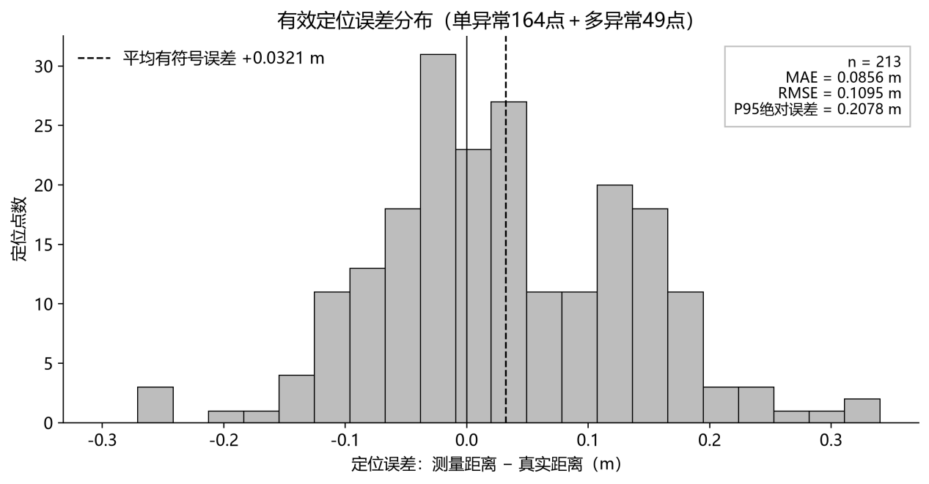
图 3-10定位误差分布图
为观察误差与测量位置之间的关系，将各有效定位点按真实距离绘制为散点图。图中分别标记单异常结果与多异常匹配点，可见误差不仅与距离有关，也随故障板类型和线缆连接条件变化。因此，对不同距离的性能评价应同时保留测试对象信息。
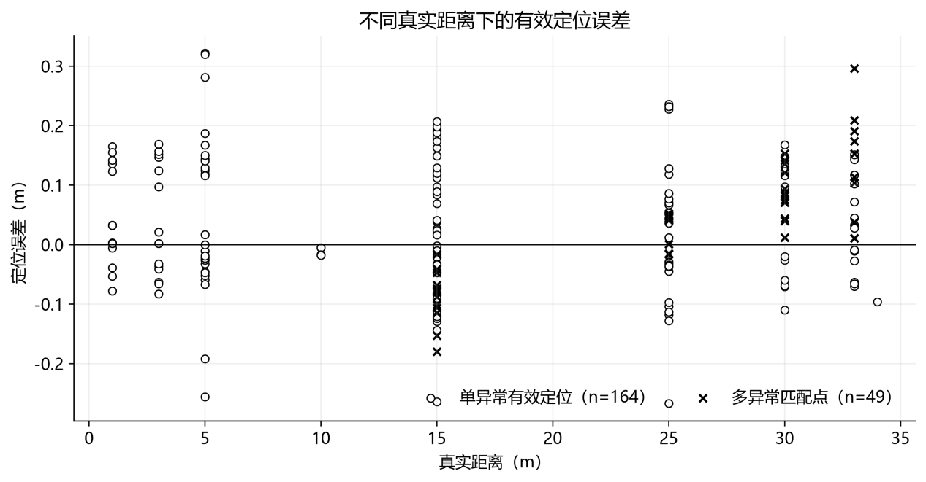
图 3-11 误差与距离
本节误差反映经过参考扣除和距离标定后的定位结果，不等同于系统能够分辨两个相邻故障的最小间距。

3.3.4弱阻抗异常检测
本批次对串联和并联阻抗异常进行了测试。其中，T4采用1 Ω串联电阻，T5采用2.4 kΩ并联电阻。按50 Ω传输线和理想集总电阻模型计算，两者的理论反射系数分别为：
$$Γ_{T4}=\frac{1}{2×50+1}≈+0.00990$$
$$Γ_{T5}=−\frac{50}{2×2400+50}≈−0.01031$$
两类异常的理论反射系数幅值均约为1%。在5、15、25 m三个位置，两类测试板各完成9次测量，均得到检出结果，有效定位MAE分别为0.1642 m和0.2373 m。理论反射系数用于说明测试板的设计强度，不代表模拟链路的实测反射系数或系统最低检测门限。
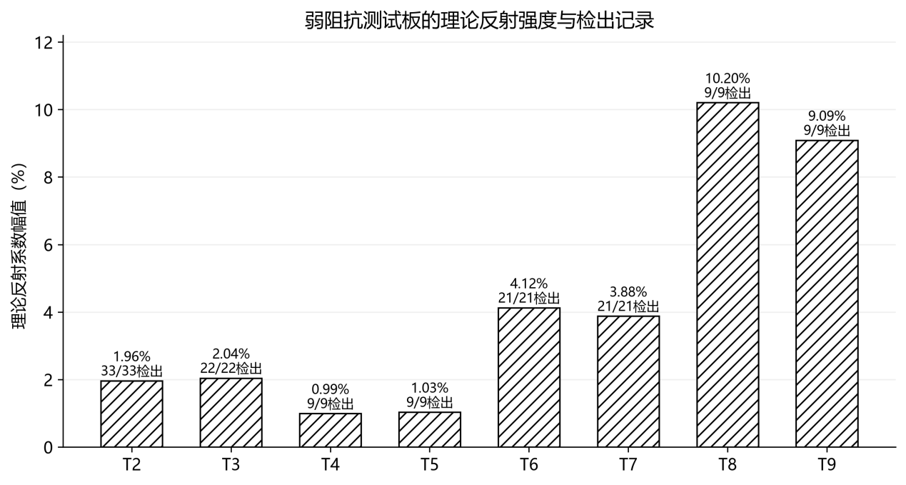
图 3-12弱阻抗理论反射强度与检出
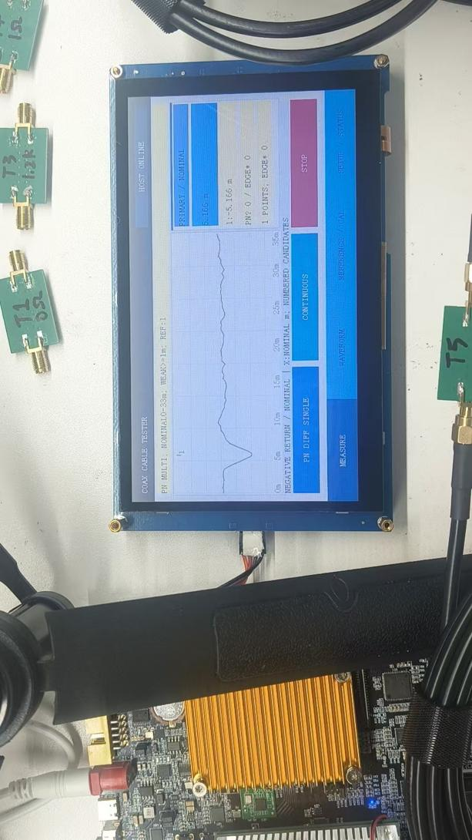
图 3-13 弱阻抗故障板T5
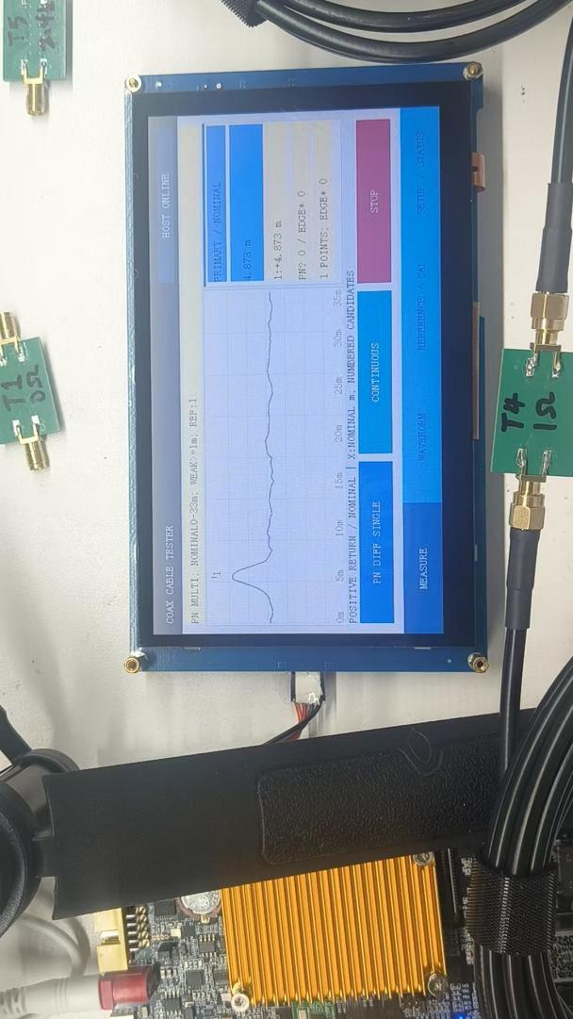
图 3-14弱阻抗故障板T4

3.3.5多异常定位
本批包含 6 组多异常配置、19 次测量，其中双异常测量 12 次、三异常测量 3 次、四异常测量 4 次，对应 49 个真实异常位置。逐候选核对异常标识、距离和极性后，49 个候选均与真实位置完成一对一匹配，未见漏检、额外候选或极性不一致。多异常匹配点的 MAE 为 0.08259 m，最大绝对误差为 0.296 m。
每次布置异常数 | 测量次数 | 匹配定位点数
2处 | 12 | 24
3处 | 3 | 9
4处 | 4 | 16
合计 | 19 | 49
PE06 第 1 次测量中，T3、T9、T7、T6 分别设置在 15、25、30、33 m，系统给出的距离依次为 14.959、25.048、30.082、33.209 m，极性依次为负、正、负、正。该组结果展示了同一条线缆上的四个异常位置能够分别形成可匹配候选。
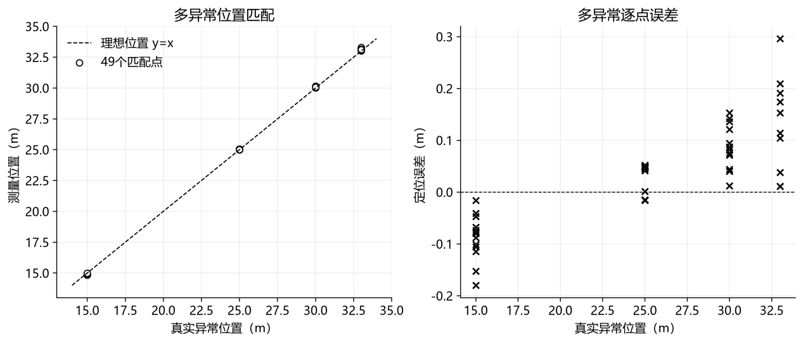
图 3-15多异常匹配与误差
图中左侧展示真实位置与测量位置的对应关系，右侧展示逐点误差，避免因全量程坐标较大而掩盖局部偏差。当前实测覆盖最多四处异常；屏幕显示容量和内部候选容量不作为更多真实故障检出能力的依据。

3.3.6重复测量
PF05 为 15 m 处的 T2 串联 2 Ω 异常，共完成 11 次测量。测量距离均值为 15.12336 m，样本标准差为 0.05385 m，最大值与最小值之差为 0.166 m。该组记录用于描述相同接线和测试条件下的短时间重复测量离散程度；均值与真实距离之间的偏差另作系统偏差评价。该配置为15 m处T2串联2 Ω异常，共完成11次测量，测量距离为：
15.041 m、15.120 m、15.149 m、15.198 m、15.069 m、15.129 m、15.084 m、15.207 m、15.097 m、15.174 m、15.089 m。

项目 | 实测结果
真实距离 | 15.000m
测量次数 | 11
平均测量距离 | 15.12336 m
平均有符号误差 | +0.12336 m
样本标准差 | 0.05385 m
最小测量距离 | 15.041 m
最大测量距离 | 15.207 m
极差 | 0.166 m
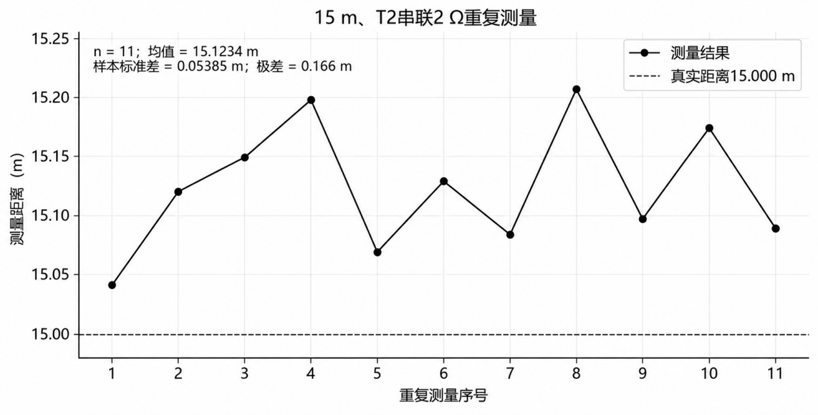
图 3-16重复定位
该组结果表现为围绕正偏位置波动：样本标准差反映跨次离散程度，平均偏差反映距离估计与真实位置之间的偏移，两者需要分别评价。本组记录持续约74 s，可用于说明短时间重复表现，尚不足以替代长时间温漂和连续运行稳定性试验。

3.3.7当前成果与验证范围
当前系统已完成200 MSPS采集链路、PN激励与相关处理、PS事务控制、触摸屏结果显示，以及PC端实验数据管理。现有记录支持正常判定、开短路检测、串并联弱阻抗异常定位和最多四处异常布置的功能展示。
FW63的标称工作范围为强返回0～33 m、弱返回1～33 m；本批验收以固定线序、已登记样品和既定参考条件为基础。34 m 短路样品取得有效测量结果，34 m 开路样品带 EDGE* 边界质量标记；这些单项测试结果不构成所有线型和端接条件下的量程保证。弱阻抗检测和多异常定位结论均限于本批测试板、线缆、参考与标定条件。进一步的独立盲测、温度变化及不同线型测试可用于评价跨条件适用性。

第四部分 总结

4.1 可扩展之处
本项目已实现基于 Zynq-7020 的同轴线缆阻抗异常检测与定位，仍存在优化空间。
在测量性能方面，可优化激励信号带宽、采样时序及相关算法，结合更精细的传播延迟标定和峰值拟合，提高微弱反射的检测灵敏度与定位精度，并进一步验证测量范围边界的可靠性。
在故障识别方面，可建立包含不同阻抗变化、故障位置及连接状态的特征数据库，引入轻量化机器学习算法，辅助区分真实阻抗异常与接头变化、噪声干扰等情况，提高复杂环境下的识别能力。
可将现有单端测量拓展至分支线缆及多故障场景，研究反射信号重叠时的分离方法，并完善自动校准、历史数据管理和上位机分析功能。

4.2 心得体会
通过本次 FPGA 创新设计竞赛，我们经历了从方案设计、硬件搭建、软件开发到系统联调和实验验证的完整过程。相比以往功能相对独立的课程实验，本项目涉及高速数据采集、模拟信号处理、FPGA 逻辑设计及嵌入式开发等多个领域，让我们对实际工程系统的复杂性有了更加深入的认识。
项目初期，我们首先面临硬件选型与系统架构设计的问题。经过对不同方案的比较，最终选择 Zynq-7020 搭配 FMC 高速 ADC/DAC 子卡。实际开发让我们认识到，硬件选型不能只关注器件的最高性能，还需要综合考虑接口兼容性、开发资源、调试难度及系统成本。合理利用成熟硬件模块，能够有效降低开发风险，将有限的时间投入核心功能的实现。
模拟信号链的搭建同样让我们收获颇多。TDR 测量对阻抗匹配和信号质量有较高要求，我们采用电阻式功分器连接激励、采集与被测线缆，但 ADC 接收到的信号包含直接耦合分量与故障反射分量。尤其对于微弱阻抗异常，接头寄生参数、线缆损耗、端接状态及连接方式都可能影响检测结果。通过反复实验，我们更加深刻地理解了传输线理论、反射系数和阻抗匹配等知识，也体会到硬件信号质量是后续数字算法发挥作用的基础。
在软硬件协同开发方面，我们利用 PL 完成高速采集、跨帧平均、健康参考差分及 PN 相关运算，由 PS 实现测量控制、结果分析和人机交互。从最初的单模块调试，到最终实现触摸屏操作和 SD 卡独立启动，我们逐渐掌握了 Zynq 系统的完整开发流程，同时认识到接口规范、状态管理和工程版本一致性的重要性。
实验验证阶段，我们从明显的开短路反射逐步推进到弱阻抗异常及多异常定位。随着测试深入，我们发现能够观察到反射峰并不等于测量结果足够可靠。不同故障位置、连接状态及测量边界都需要通过重复实验加以验证。最终生产验收共获得 230 条测量记录，其中 229 条满足综合判定要求。
此外，项目开发也使我们体会到团队协作和技术资料管理的重要性。面对硬件、PL、PS 等不同模块的问题，需要成员之间及时沟通、明确接口，并保存完整的实验数据与调试记录。我们还尝试利用 AI 工具辅助资料查阅、代码分析和故障排查，但始终需要结合实际硬件与实验结果进行验证。
通过本次竞赛，我们不仅提高了 FPGA、嵌入式软件及电子测量系统的开发能力，更重要的是建立了从理论分析、硬件验证到系统集成的工程思维。我们认识到，一个优秀的工程作品不仅要实现功能，还应具备可靠性、稳定性和可复现性。这些经验也将为今后的科研实践与专业学习提供宝贵的帮助。

第五部分 参考文献
[1] 李佳, 梁倩仪, 张宇, 等. 基于TDR与SSTDR的低压电缆故障定位方法应用分析[J]. 电工技术, 2026, 47(13): 167-170. DOI: 10.19768/j.cnki.dgjs.2026.13.039.
[2] 安胜. 基于SSTDR的线缆故障在线检测技术研究[D]. 天津: 天津工业大学, 2024.
[3] 王瑞鹏, 何志斌, 孔祥博, 等. 基于扩展频谱时域反射法的电缆故障类型识别改进算法仿真研究[J]. 内蒙古电力技术, 2026, 44(2): 63-71. DOI: 10.19929/j.cnki.nmgdljs.2026.0022.
[4] 白龙雷, 陶翰林, 李浩, 等. 基于时频分析的电缆故障定位方法研究[J]. 仪器仪表学报, 2026, 47(6): 302-314. DOI: 10.19650/j.cnki.cjsi.J2615037.
[5] MENG P, LI T, ZHOU K, et al. A novel time–frequency-domain reflectometry location method for power cable defects based on synchrosqueezing transform[J]. IEEE Transactions on Instrumentation and Measurement, 2024, 73: 8004709. DOI: 10.1109/TIM.2024.3418110.
[6] ZHAO K, GRIVET-TALOCIA S, MANFREDI P, et al. Size assessment of power cable shield corrosion defects using double-frequency time–frequency-domain reflectometry[J]. IEEE Transactions on Instrumentation and Measurement, 2025, 74: 3513911. DOI: 10.1109/TIM.2025.3546393.
[7] GLASS S W, TEDESCHI J R, SPENCER M P, et al. Laboratory instrument software controlled spread spectrum time domain reflectometry for electrical cable testing: PNNL-34511[R]. Richland: Pacific Northwest National Laboratory, 2023.
[8] GLASS S W, TEDESCHI J R, SPENCER M P, et al. Extended bandwidth spread spectrum time domain reflectometry cable test for thermal aging, low resistance fault, and water detection: PNNL-34815[R]. Richland: Pacific Northwest National Laboratory, 2023.
[9] GLASS S W, TEDESCHI J R, MCDAID S L, et al. Radio frequency field programable gate array implementation of reflectometry cable monitoring: PNNL-38235[R]. Richland: Pacific Northwest National Laboratory, 2025.
[10] GLASS S W, TEDESCHI J R, ELEN M, et al. Evaluation of clamshell current coupler for online frequency domain and spread spectrum time domain reflectometry to detect anomalies in energized cables: PNNL-36530[R]. Richland: Pacific Northwest National Laboratory, 2024.
[11] GLASS S W, TEDESCHI J R, ELEN M, et al. SSTDR and FDR detection of un-energized and energized cable anomalies including thermal degradation using machine learning: PNNL-36573[R]. Richland: Pacific Northwest National Laboratory, 2024.
[12] GLASS S W, TEDESCHI J R, ELEN M, et al. Evaluation of damage in medium voltage cable using machine learning: PNNL-38233[R]. Richland: Pacific Northwest National Laboratory, 2025.
[13] AMD. Zynq 7000 SoC technical reference manual: UG585[R]. Version 1.15. Santa Clara: AMD, 2026.
[14] TEXAS INSTRUMENTS. ADS5474 14-bit, 400-MSPS analog-to-digital converter: SLAS525D[R]. Revision D. Dallas: Texas Instruments, 2017.
[15] ANALOG DEVICES. AD9142A: dual, 16-bit, 1600 MSPS, TxDAC+ digital-to-analog converter[R]. Revision B. [S.l.]: Analog Devices, 2025.

